

Kotitalous, Seniorikokit syksy 2026
Laura Kinnunen
laura.a.kinnunen@kuopio.fi Kuopion kansalaisopisto 110-vuotta
p. 044 7184752 Ruokamuistoja eri vuosikymmeniltä

Menu
Fenkoli- kirjolohikeitto
Rosmariini- palsternakkaleipä, grahamsämpylät
& jogurtti- ruisrieskat
Kaurainen tyrnivispipuuro maidolla

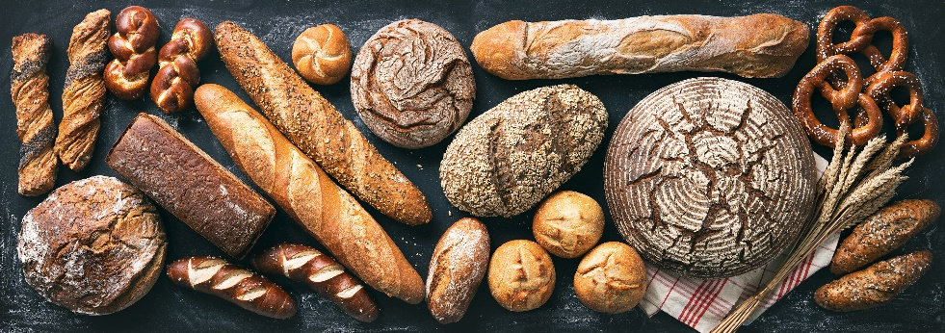

Leipäviikkoa vietetään viikolla 37
Leipatiedotus.fi

Syksy 2026
3.9., 17.9., 1.10., 29.10., 12.11., 26.11. ja 10.12.26.
Raaka-aine maksu 10€ / kerta
Raaka-aine maksu maksetaan tunnin alussa käteinen tai kortti.

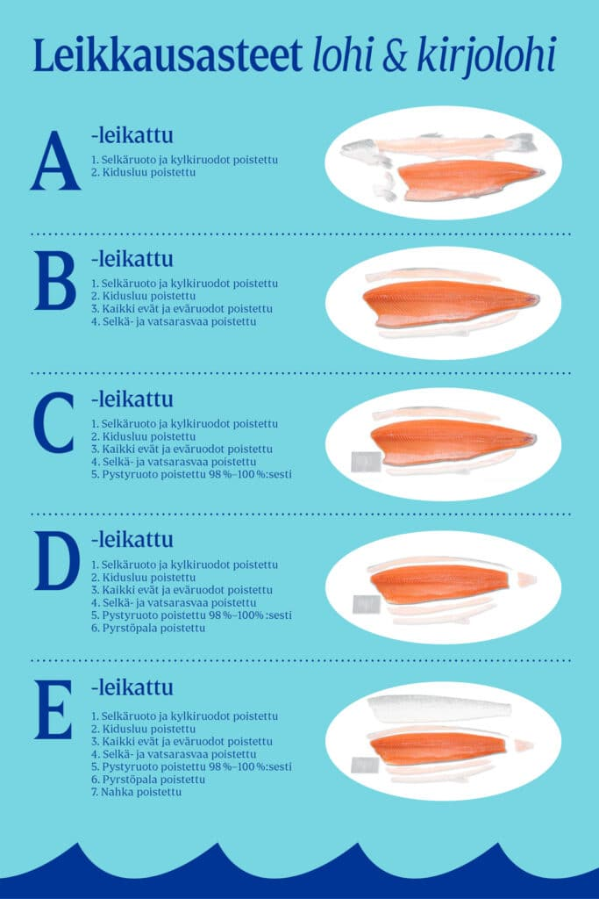

Lohiruoat kuuluvat monen suosikkiruokiin.
Reseptejä löytyy jokaiseen makuun: uunilohta, pariloitua lohta, lohimedaljonkeja, lohikeittoa, savustettua, graavattua ja niin edelleen. Ruokaohjeissa puhutaan usein ihan vaan lohesta, mutta kaupassa vastaan tuleekin merilohta ja kirjolohta. Kumpaa pitäisi valita, ja mitä eroa niillä oikeastaan on?
Joku voi luulla, että lohi ja kirjolohi ovat saman kalan eri muotoja tai kyseessä on tuotenimi. Näin ei kuitenkaan ole. Lohi ja kirjolohi ovat eri kalalajeja – ne eivät itse asiassa ole edes sukua toisilleen! Lohi eli tieteelliseltä nimeltään salmo salar on alun perin Pohjois-Atlantilta kotoisin oleva kala. Suurin osa Suomessa myytävästä lohesta on kasvatettua tuontikalaa. Kirjolohi – oncorhynchus mykiss – puolestaan on kotoisin Tyyneltämereltä. Se on Suomen tärkein viljelykala. Kaupassa myytävä kirjolohi onkin usein kotimaassa kasvatettua ja sitä syödään kotimaisista kaloista eniten Luonnonvarakeskuksen tilastojen mukaan.
Jos lohen ja kirjolohen laittaa vierekkäin, ne on helppo tunnistaa eri kaloiksi koko- ja värieron takia. Lohi on isompi, ja kirjolohen kyljessä on enemmän väriä, kuten nimestä voi päätellä. Lohesta saatava filee on luonnollisesti isompi, mutta kalojen lihassa on muitakin eroja. Lohi on kirjolohta rasvaisempaa, ja kirjolohessa on aavistuksen enemmän proteiinia kuin lohessa.
Sanotaan, että makuasioista ei voi kiistellä, ja lohen ja kirjolohen makueroista voisi sanoa samaa. Joku ei huomaa niissä mitään eroa, yksi vannoo kirjolohen ja toinen lohen maun puolesta. Koostumuksessa on pieniä eroja: kirjolohi on hieman kiinteämpää.
Kotikokkien ei tarvitse kuitenkaan olla huolissaan siitä, löytyykö uunilohireseptin toteuttamiseen ohjeessa mainittua lohta: kirjolohen voi korvata lohella ja päinvastoin. Molemmilla on hyvin samanlainen kypsymisaika ja samat mausteet ja lisukkeet toimivat niin lohelle kuin kirjolohellekin.
(Pro Kala ry)

Fenkoli- kirjolohikeitto ( 4 )

Ainekset
500 g kirjolohi
4 kpl iso yleisperuna Yleisperuna säilyttää hyvin rakenteen keittoruoissa
2 kpl porkkana
2 kpl lehtisellerin vartta
1 kpl fenkoli
½ kpl purjo
2 tl kokonaisia fenkolinsiemeniä
2 kpl laakerinlehti
2 tl suola
½ tl mustapippuria
1 l kalaliemi
½ sitruunanmehu
½ ruukku tuoretta tilliä
rasva ( voi, margariinini, öljy )
Tarjoiluun ranskankermaa ja fenkolinsiemeniä

Työvaiheet
- Leikkaa kirjolohi nahattomaksi, poista ruodot ja paloittele kala. ( huuhtele )
- Kuori perunat ja porkkanat. Kuutioi perunat, viipaloi porkkanat ja huuhdeltu selleri.
- Halkaise fenkoli ja purjo, huuhtele huolellisesti ja leikkaa ohuiksi viipaleiksi.
- Kuullota kasviksia, fenkolinsiemeniä ja laakerinlehtiä rasvassa kattilassa noin 5 minuuttia.
- Lisää suola, pippuri ja kalaliemi. Keitä, kunnes kasvikset ovat lähes kypsiä, noin 10 minuuttia.
- Lisää kalapalat keiton pinnalle ja jatka kypsentämistä noin 5 minuuttia, kunnes kala on kypsää. Mausta sitruunanmehulla ja tillillä. Tarkista maku.
- Hienonna fenkolinsiemenet morttelissa ja sekoita ranskankermaan. Lisää nokare keittoannoksen pinnalle. Tarjoa keitto leivän kanssa.

Kalaa tulisi syödä ainakin kahdesti viikossa. Syö vaihtelevasti eri kalalajeja.
Kalan oma rasva on pehmeää ja siksi suositeltavaa.
Runsassuolaisia kalavalmisteita kannattaa syödä vain harvoin.
Rosmariini- palsternakkaleipä

Ainekset
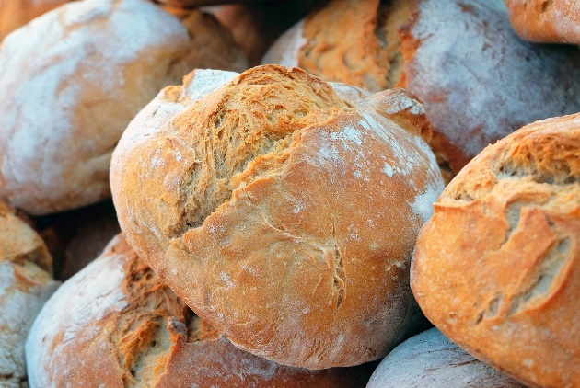
5 dl vettä
2 rkl hunajaa
50 g hiivaa
1 palsternakka
3-4 valkosipulinkynttä
2-3 rkl tuoretta rosmariinia hienonnettuna
2 tl suolaa
6 dl hiivaleipäjauhoja
6-8 dl vehnäjauhoja
½ dl öljyä

Pinnalle rosmariininlehtiä ja palsternakkaa

Työvaiheet
1. Liuota hunaja ja hiiva kädenlämpöiseen veteen. Kuori ja raasta palsternakka, lisää hiiva-vesiseokseen. Kuori ja hienonna valkosipulinkynnet. Lisää valkosipulit ja rosmariini sekä suola. Alusta joukkoon jauhot. Anna taikinan kohota.
2. Jaa taikina kahtia ja muotoile pitkänomaisiksi pötköiksi. Kääräise pötköt solmuiksi ja nosta leivinpaperin päälle pellille. Anna kohota.
3. Voitele leivät vedellä ja ripottele päälle tuoreita rosmariininlehtiä. Kuori palsternakka ja vuole ohuiksi lastuiksi kuorimaveitsellä tai juustohöylällä. Ripottele palsternakkalastuja leipien päälle.
4. Paista leipiä uunissa 175 asteessa noin 30 minuuttia.

Helpot jogurtti- ruisrieskat

Ainekset

5 dl maustamaton jogurtti
3 rkl öljy
5 dl ruisjauho
1 tl suola
1 rkl sokeri
1 tl sooda

Työvaiheet

- Sekoita öljy jogurtin joukkoon. Sekoita kuivat aineet keskenään ja lisää ne jogurtin joukkoon. Sekoita tasaiseksi. Peitä kulho kelmulla ja jätä huoneenlämpöön noin 20 minuutiksi.
- Nostele taikinasta 6 kekoa leivinpaperin päälle pellille. Taputtele jauhotetuilla käsillä tasaisiksi rieskoiksi. Paista 225-asteessa noin 15 minuuttia.

Grahamsämpylät

Ainekset
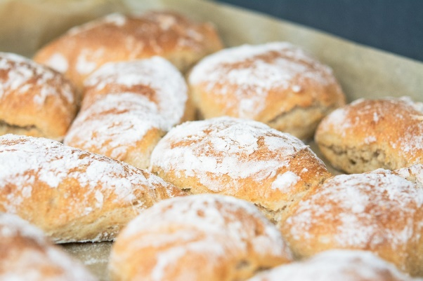
5 dl maito
1 pss kuivahiiva
3 dl grahamjauho
2 dl kaurahiutale
2 rkl siirappi
1 tl suola
5-6 dl hiivaleipäjauho
½ dl öljy

Työvaiheet

- Lämmitä maito kattilassa 42-asteiseksi eli hieman kädenlämpöä lämpimämmäksi.
- Sekoita kuivahiiva grahamjauhoihin ja lisää nesteeseen.
- Sekoita joukkoon kaurahiutaleet, siirappi ja suola.
- Alusta hiivaleipävehnäjauhot vähitellen taikinaan.
- Lisää öljy alustamisen loppuvaiheessa.
Taikina saa jäädä pehmeäksi. Kohota taikinaa kulhossa liinan alla.
- Leivo taikinasta sämpylöitä ja nosta sämpylät pellille leivinpaperin päälle.
- Kohota hyvin ja paista 225 asteessa noin 15 minuuttia.

Mihin erilaiset jauhot soveltuvat parhaiten

Puolikarkea vehnäjauho
Puolikarkea vehnäjauho on leivonnan ja ruoanvalmistuksen yleisjauho. Se valmistetaan vehnänjyvän ydinosasta ja jyvän ytimen uloimmista osista.
Puolikarkea vehnäjauho sopii hiivataikinoihin, joihin halutaan hyvä sitko, kuten pullien, sämpylöiden ja vaaleiden leipien leipomiseen, sekä kaulittavien pikkuleipätaikinoiden valmistukseen.
Erikoisvehnäjauho
Erikoisvehnäjauho valmistetaan korkealaatuisen vehnäjyvän ydinosasta, joka sisältää parhaat sitkoaineet. Erikoisvehnäjauho on jauhatukseltaan karkeampaa kuin puolikarkea vehnäjauho.
Erikoisvehnäjauho sopii erityisesti keveiden sitkottomien kakku- ja kääretorttutaikinoiden valmistamiseen. Sen avulla leivonnaisista tulee kuohkeita.
Karkea vehnäjauho
Karkea vehnäjauho on erinomainen kastikejauho, sillä se sekoittuu hyvin taikinanesteeseen.
Karkea vehnäjauho sopii paneeraukseen ja kastikkeiden suurustamiseen mutta myös kuohkeutta vaativaan leivontaan.
Durumvehnäjauho
Durumvehnäjauho valmistetaan durumvehnästä, jonka jyvät ovat lasimaisen läpikuultavia ja kovempia kuin tavallisen vehnän jyvät. Jauho on keltaisempaa ja venyvän sitkoaineksen pitoisuus on alhainen.
Durumvehnäjauho sopii hyvin pastan tekemiseen ja helposti kaulittavien pitsapohjien leipomiseen.
Hiivaleipäjauho
Hiivaleipäjauho eli tumma vehnäjauho sisältää jyvän ravintorikkaat osat, jotka tekevät jauhosta tummempaa.
Hiivaleipäjauho sopii ruokaleipien, sämpylöiden ja piirakoiden valmistukseen sekä makeisiin leivonnaisiin, joista halutaan saada terveellisempiä.
Täysjyvävehnäjauho eli grahamjauho
Täysjyvävehnäjauho eli grahamjauho sisältää kaikki vehnänjyvän osat: alkion sekä ydin- ja kuorikerrokset. Jauhossa on runsaasti kuitua ja ravintoaineita, joten siitä tehdyt leivonnaiset ovat terveellisempiä. Grahamjauhojen leivontaominaisuudet eivät ole yhtä hyvät kuin esimerkiksi puolikarkeilla vehnäjauhoilla.
Grahamjauho sopii ruokaleipien, sämpylöiden, korppujen ja piirakoiden valmistukseen.
(Marttaliitto)

Kaurainen tyrnivispipuuro

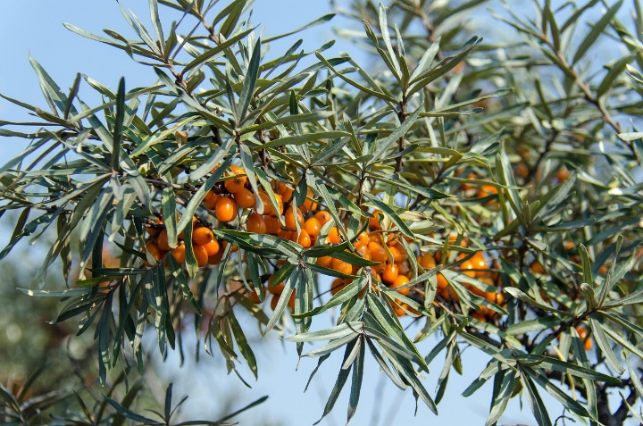
Ainekset
250 g ( tuore tai pakaste sulatettuna )
2 dl taateleita (tai 1 dl sokeria)
1 tl vaniljajauhe
2 dl kauramannasuurimo
1 l vesi
½ tl suola

Koristeeksi taateleita ja maitoa

Työvaiheet
- Leikkaa taatelit pieneksi kuutioksi.
- Lisää kattilaan taatelit, tyrnit, suola ja vesi, kiehauta.
- Lisää vaniljajauhe ja mannasuurimo seokseen vispaamalla.
- Keitä miedolla lämmöllä 15 min ajan välillä sekoittaen.
- Jäähdytä hetki ja sekoita sähkövispilän avulla kuohkeaksi.
- Voit tarjoilla puuron kuumana tai kylmänä.

Mikäli kaipaat makeutta, tarjoile juoksevan hunajan kanssa.

